商城看不到商品：销售状态、客户授权与可售范围排查｜云上订货系统
客户在手机商城找不到原商品时，先确定是搜索没有结果、详情无法打开、价格不显示，还是规格已经出现但不能订货。这几种表现需要核对的条件不同。固定当前企业入口、本人登录客户及原商品编号，沿搜索条件、销售状态、客户范围和规格订货条件找首个差异；保留原商品与已有订单，不重复建商品来试可见性。

固定原入口与客户，先排除叠加搜索条件
从客户实际使用的手机商城进入，核对当前企业或店铺、是否登录，以及该账号对应的客户。管理员、业务员代客下单和客户本人浏览不是同一种身份；另一个客户看到商品，也不证明原客户被正确放行。先记录原商品编号、规格编号或条码和准确提示，名称只用于辅助辨认。品牌、名称相似的商品可能分属不同规格或企业，不能用另一条商品代替本次核对对象。
在手机商城商品列表或搜索结果中，以原编号或明确的商品名称重新查询，检查分类、品牌、标签、价格区间以及收藏、促销、常用商品、只看有货等快速条件。原页面保留了从详情返回时的条件，刷新不一定自动清除筛选；先记录当前条件，再取消与本次定位无关的限制。完整列表能找到而筛选列表没有时，先核条件组合，不立即修改销售状态或客户名单。只看有货尤其不能用来判断商品是否已被删除。
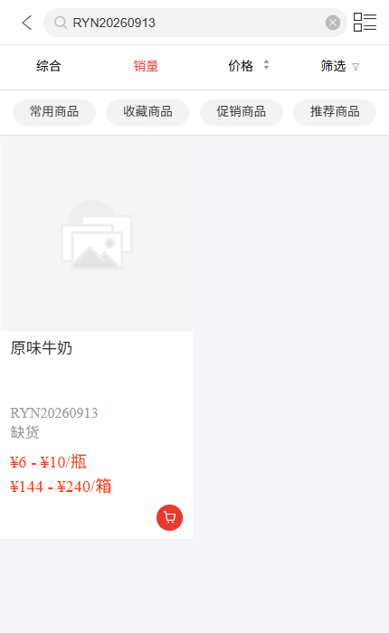
图1：历史手机商城按原编号搜索仍显示原味牛奶及“缺货”；商品可见与当前可订货须分别确认。
图中的缺货商品仍在搜索结果中，因此“没有库存必然隐藏商品”不是通用结论。若搜索请求失败、页面未加载完成或入口失效，先保留时间和提示，不能把空页面当成正常查询无结果。已确认原企业和身份、取消筛选后仍找不到，才由商品管理人员沿原编号继续查资料；不要通过切换成管理员账号后能看到，就宣布客户侧问题已解决。

回到原商品和规格，按当前销售模式解释状态
在管理端商品列表按原编号定位，核商品是否有效、销售状态及对应规格的有效和上架状态。商品层和规格层都要查：商品名称存在，不意味着客户所需的每个规格都在可售范围内。批量上架页面提示无上架规格的商品可能被跳过，操作成功后仍须重新读回原商品和原规格；不能只看一次提示就认为全部选中项已经上线。缺少规格时回查原资料，不复制新商品绕开问题。
当前页面可能使用“上架／下架”，也可能使用“上线／在售／暂停／关闭／停用”等销售状态名称。按实际企业的销售模式、页面标签和允许动作解释，不把数字值或所有非“上线”的状态直接叫作下架。普通商城列表对商品及规格有有效与上架过滤，特殊商城或特殊商品仍应单独确认实际规则。拟调整状态前先核商品是否本来就应销售、是否有业务约束，不把意外隐藏一律修成全量开放。
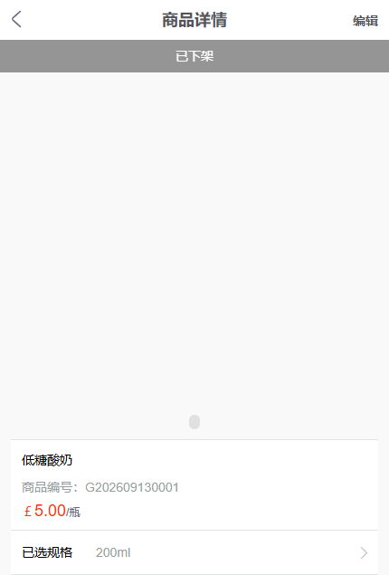
图2：历史手机管理端低糖酸奶详情显示“已下架”，用于辨认管理状态；不是客户商城，也不是图1商品的修订结果。
管理端详情、PC列表和手机商城截图若来自不同商品、账号或时间，只能分别解释字段，不能拼接为一次上架前后的验证。发现状态差异时保存原值、目标值和处理原因，由有权限的人员执行必要调整；随后在原列表读回并用原客户查看。原单已经引用该商品的历史事实仍保留，当前销售状态变化不应通过删除旧订单或重建商品来处理。

在PC经营屏蔽核名单，先分屏蔽与指定可见
管理端进入商品的经营屏蔽列表，找到原商品，先看列名是“屏蔽客户类型、所属区域、指定客户”，还是“可见客户类型、所属区域、指定客户”。两种模式中同一个名单的作用不同：屏蔽模式排除命中的客户；指定可见模式用于核是否落在指定范围内。页面还可能显示指定用户列，应按其实际适用对象核对，不能将员工操作权限、客户账号和所有子账号直接当作同一项。
在普通商品列表中，屏蔽模式要求当前客户、客户类型和所属区域都没有命中屏蔽；解除一项后另外两项仍可能挡住该客户。指定可见模式则在这三项都未设置，或当前客户命中任一指定项时放行，并不是三项都必须同时选中。检查时用原客户的实际类型、区域和客户编号逐项对照，不按客户简称猜身份，也不要因为只看到“指定客户”一列为空就忽略类型或区域。
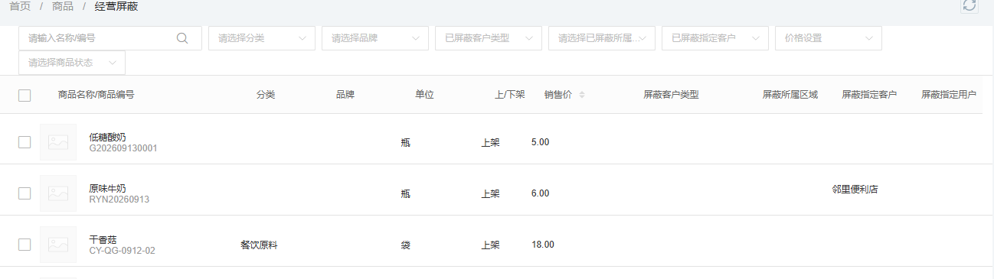
图3：历史PC经营屏蔽列表将商品上架状态与客户范围分列，原味牛奶的指定客户名单须按当时的屏蔽模式解释。
修订范围前保存原模式和完整名单，确认该客户应销售哪些商品、该限制为何设定。只调整已定位的原商品与原客户范围，不全量取消屏蔽，也不切换企业模式来解决一个客户的异常。保存后重新查原行，并验证仍应受限的客户没有被意外放开；页面没有编辑入口或报权限不足时交给负责商品授权的岗位，不修改客户类型或区域来绕过经营限制。

用实际客户身份回验，入口之间分别比较
客户登录后对应的客户档案、类型和区域，是核商品范围的基础。手机号、昵称或客户名称相同不能代替客户编号；客户子账号、主账号及业务员代客下单也要注明各自身份。游客可看见商品、可看价格与登录客户可订货是不同条件，未登录时价格不显示，不足以说明商品不存在。若原客户尚未建立合作关系或登录身份未确认，应先核账号与客户关联，不临时改成其他客户来取得可见结果。
用同一原客户依次比较普通搜索、详情、首页推荐或收藏入口，记录原商品编号与差异。不同入口可能采用不同读取规则，已有卡片或旧链接不自动证明普通商品列表和规格查询都会放行。开启特殊商城、套餐或其他销售场景时，应按当前入口继续核对应条件，不能直接把普通列表的范围规则承诺到全部页面。若列表能找到而详情无法读取，保留这两个结果，沿具体失败位置定位，不再盲目修改名单。
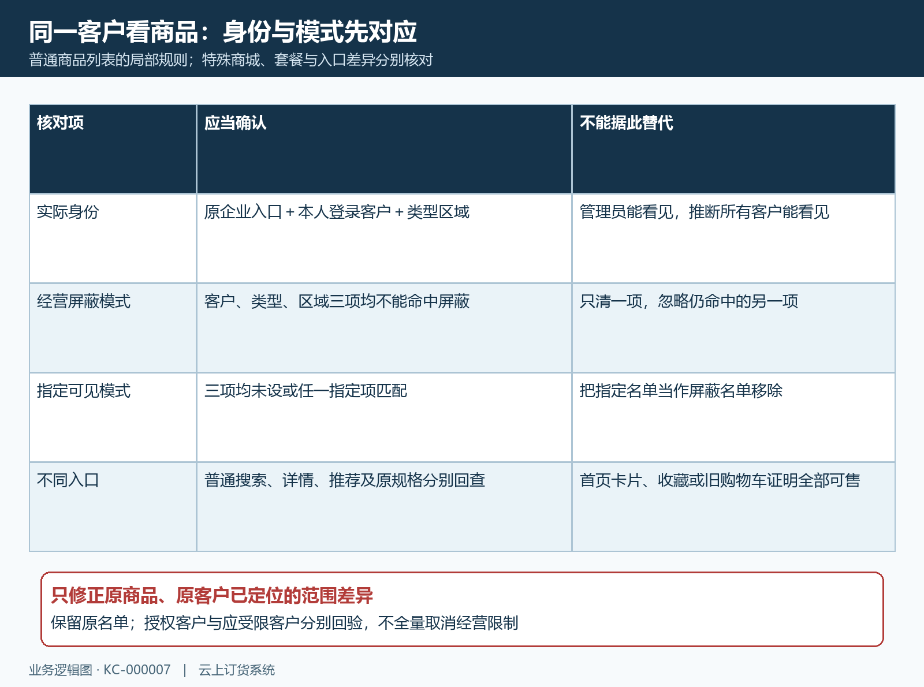
图4：先对应本人客户与实际模式，再分别核入口；这是范围核对图，不是当前客户授权数据。
客户档案或商品范围完成允许的修订后，重新进入原客户页面并读回原商品，不用管理员的查询结果代替。结果仍不同，就记录企业入口、脱敏客户与商品编号、时间、筛选条件及准确提示，交对应岗位核查该入口。不能把历史截图中的客户名单当作现在已生效的授权，也不能以清空缓存后一时出现卡片证明所有销售条件都通过。

可见商品不能订货时，核规格单位与库存条件
商品已经显示，接下来核客户所需规格、订货单位、换算关系、数量和实际价格。原味牛奶示例中的“箱”与“瓶”不能直接比较：一箱二十四瓶时，两箱对应四十八瓶，库存与限制要先换到同一基础单位。选择规格前出现的价格区间，也不能当作所选规格和单位的成交价。某一规格不可用时保存其原编号，不用同名的另一个规格证明整件商品已经恢复。
库存展示可采用不显示、有货无货或具体数量，缺货文字不等同商品下架。是否允许超售和商品订货限制另行核对：手机选择规格加购时，正常商品在不允许超售时需核可用库存，预售与停售应按各自状态条件另查。不能只打开全局超售就断言所有商品都能添加，也不能把“不显示库存”当成不校验库存。先读实际商品和企业条件，不为测试可见性临时改库存、订货限制或价格。
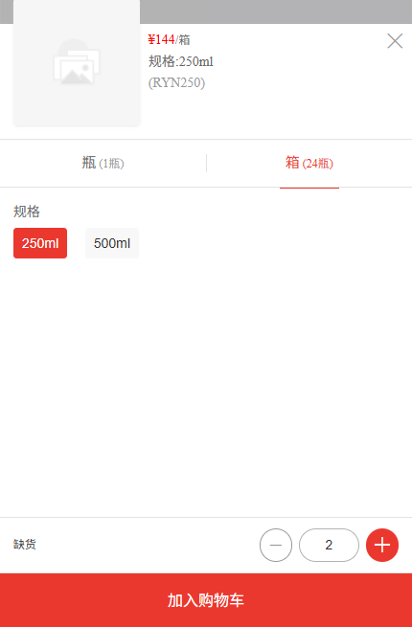
图5：历史手机商城规格弹窗显示箱二十四瓶与缺货；单位已选中、数量已填写不证明本次加购通过。
出现请先选择规格、库存不足不能添加、价格不可用或登录要求时，分别保留原提示。规格选择、价格查看、加购和正式订单提交是不同环节，前一个界面显示成功不能代替后一个校验。当前规格或库存无法读回时明确待核，由负责商品和仓库的人员查原对象；不要通过反复增加数量或换单位来试探是否绕过限制。

购物车沿原商品重读，确认修订与原业务结果
原购物车中仍有商品时，回到原商品详情重新读取规格、状态、客户范围、单位和价格。购物车可能保留先前选择，不能单凭旧行、合计金额或下单按钮证明当前商品可售。图中两箱牛奶合计二百八十八元，只能说明当时该购物车行的价格与数量关系；不证明现在仍允许订购，也不证明已经创建订单。当前显示与旧行不同，应先辨认更新时间和原规格，不能复制旧购物车来覆盖新条件。
修订验收至少应说明原客户在取消无关筛选后能否找到原商品，详情与所需规格能否读取，以及应受限客户是否仍受限制。若只解决搜索而规格仍报库存不足，就把可见性恢复和订货待处理分别记录，不能登记整条销售链已完成。确有原订单时按原订单编号检查有效状态、商品规格和数量；已有履约或款项结果的订单，不因本次商城展示差异删除或重新提交。
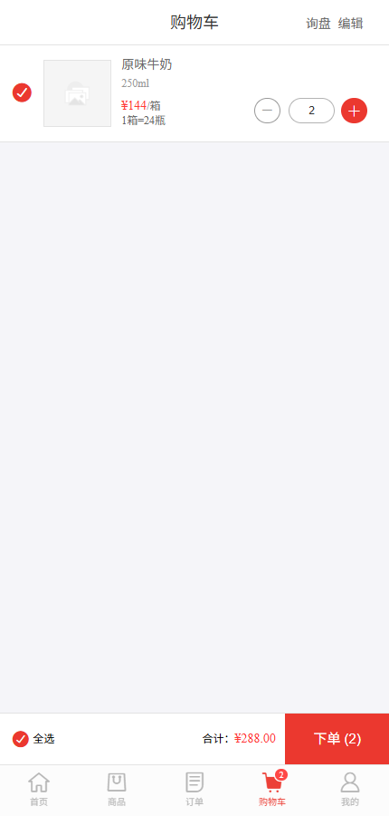
图6：历史手机商城购物车可核原规格、箱瓶换算与数量金额；不替代当前授权、加购校验或原订单结果。
保留处理前后的原状态与范围、负责岗位、调整原因和同一客户的回查时间。结果未知时写清缺少哪一环证据，继续沿原商品和原客户核对；不要为使页面出现商品而批量上架、解除全部限制或重建档案。最终结论应对应这次实际问题：是搜索条件修正、销售状态修正、客户范围修正，还是规格订货条件仍待处理，原商品及已有业务关系保持可追查。

